Приложение № 1 к извещению об электронном аукционе

«Утверждаю»
Глава Рощинского сельского поселения

……………………………В.Б. Мячин

«…» ……………. 2022 года

ТЕХНИЧЕСКОЕ ЗАДАНИЕ
на капитальный ремонт проезжей части
улицы Придорожная в деревне Долгие Бороды
Рощинского сельского поселения
Валдайского муниципального района Новгородской области

№ пп | Наименование работ | Ед. изм. | Кол-во
Площадь участка ремонта 2398,8 м²,
протяженность 302 + 27 = 329,0 м
1 | Земляные работы
1.1 | Снятие растительного грунта I гр. бульдозером (108 л.с.) с перемещением на расстояние до 25 м в кавальер | м³ | 170
1.2 | Разработка грунта I гр. выемки экскаватором емк. ковша 0.65 м3 с перемещением бульдозером (108 л.с) в насыпь до 100 м | м³ | 60
1.3 | Разработка грунта I гр. выемки экскаватором емк. ковша 0.65м3 с погрузкой в автосамосвалы и вывозом на 1 км | м³/т | 388/543,2
1.4 | Устройство дорожных насыпей бульдозером с перемещением грунта до 20 м (группа грунта 1) | м³ | 60
1.5 | Уплотнение грунта вибрационным катком 2,2м за 8 проходов с поливом водой при толщине слоя до 10см | м³ | 60
1.6 | Полив водой уплотняемого грунта | м³ | 18
2 | Укрепительные работы
2.1  5 | Планировка верха земполотна и откосов насыпи | м² | 1881
2.2 | Укрепление откосов земполотна с досыпкой растительного грунта вручную и посевом трав | м² | 32
2.3 | Земля растительная из кавальера с перемещением бульдозером (108 л.с.) на расстояние до 25 | м³ | 4,4
2.4 | Семена трав: тимофеевка | кг | 0,38
2.5 | Планировка рельефа | м² | 298
2.6 | Укрепление обочин ПГС толщиной 10см | м² | 243,7
2.7 | Смесь песчано-гравийная природная с доставкой автосамосвалами на 42 км из карьера «Едрово» | м³/т | 29,7/47,5
3 | Дорожная одежда
3.1 | Устройство основания (щебень S = 1454,8)
3.1.1 | Устройство основания толщиной 22см однослойного из фракционированного щебня М -600 (фр. 40-70, фр. 10-20) | м² | 1454,8
3.1.2 | Доставка щебня из карьера «Едрово» на расстояние 42 км | м³/т | 425,1/680,2
3.1.3 | Розлив битума | т | 1,02
3.1.4 | Битум вязкий БНД 60/90 | т | 1,05

3.2 | Проезжая часть (асфальт S = 1116,7м²)
3.2.1 | Устройство нижнего слоя покрытия толщиной 0.05 м из асфальтобетонной смеси асфальтоукладчиками второго типоразмера (ширина укладки 2,5 м -4,5 м) | м² | 1116,7
3.2.2 | Горячая пористая мелкозернистая а/б смесь марки II с доставкой самосвалами на расстояние 15 км (АБЗ г. Валдай) | т | 130,7
3.2.3 | Розлив битума | т | 0,335
3.2.4 | Битум вязкий БНД 60/90 | т | 0,345
3.2.5 | Устройство верхнего слоя покрытия толщиной 0.05 м из асфальтобетонной смеси асфальтоукладчиками второго типоразмера (ширина укладки 2,5 м -4,5 м) | м² | 1116,7
3.2.6 | Горячая плотная мелкозернистая а/б смесь марки II тип Б с доставкой самосвалами на расстояние 15 км (АБЗ г. Валдай) | т | 134,9
4 | Тротуары (асфальт S = 225 м²)
4.1 | Устройство подстилающего слоя из ПГС толщиной 0.10 м | м² /м³ | 225/22,5
4.2 | Смесь песчано-гравийная природная с доставкой автосамосвалами на 42 км из карьера «Едрово» | м³/т | 27,5/44
4.3 | Устройство покрытия тротуара толщиной 0.04м из асфальтобетонных смесей асфальтоукладчиками первого типоразмера (ширина укладки 1,0 м-2,0 м) | м² | 225
4.4 | Битум вязкий БНД 60/90 | т | 0,146
4.5 | Горячая плотная мелкозернистая а/б смесь марки III тип В с доставкой самосвалами на расстояние 15 км (АБЗ г. Валдай) | т | 21,7
5 | Съезды, примыкания и закругления (асфальт S = примыкание 144 м² + закругления 27 м² = 171,0 м²)
5.1 | Съезды и примыкания
5.1.1 | Срезка дорожной одежды толщиной до 5 см самоходной холодной фрезой 1,5-2,0 м с погрузкой в автосамосвалы и доставкой на расстояние 1 км | м² | 145
5.1.2 | Лом асфальтобетонный | т | 14,4
5.1.3 | Снятие растительного грунта I гр. бульдозером (108лс) с перемещением до 25 м в кавальер | м³ | 19
5.1.4 | Срезка (под дорожную одежду) грунта I гр. экскаватором с ковшом вместимостью 0,65 м3 с надвижкой бульдозером до 25 м | м³ | 26
5.1.5 | Планировка земполотна и откосов механизированным способом | м² | 259
5.1.6 | Устройство основания толщиной 22см однослойного из фракционированного щебня М -600 (фр. 40-70, фр. 10-20) | м² | 168
5.1.7 | Доставка щебня из карьера «Едрово» на расстояние 42 км | м³/т | 49,1/78,6
5.1.8 | Розлив битума | т | 0,101
5.1.8 | Битум вязкий БНД 60/90 | т | 0,104
5.1.9 | Устройство нижнего слоя покрытия толщиной 0.05 м из асфальтобетонной смеси асфальтоукладчиками второго типоразмера (ширина укладки 2,5 м -4,5 м) | м² | 144
5.1.10 | Горячая пористая мелкозернистая а/б смесь марки II с доставкой самосвалами на расстояние 15 км (АБЗ г. Валдай) | т | 16,9
5.1.11 | Розлив битума | т | 0,043
5.1.12 | Битум вязкий БНД 60/90 | т | 0,044
5.1.13 | Устройство верхнего слоя покрытия толщиной 0.05 м из асфальтобетонной смеси асфальтоукладчиками второго типоразмера (ширина укладки 2,5 м -4,5 м) | м² | 144
5.1.3 | Горячая плотная мелкозернистая а/б смесь марки II тип Б с доставкой самосвалами на расстояние 15 км (АБЗ г. Валдай) | т | 17,4
5.1.14 | Укрепление обочин ПГС толщиной 10см | м² | 33
5.1.15 | Смесь песчано-гравийная природная с доставкой автосамосвалами на 42 км из карьера «Едрово» | м³/т | 4/6,4
5.1.16 | Надвижка растительного грунта на откосы из кавальера, бульдозером (108 лс) на расстояние 25 м (грунт Iгр) | м³ | 5
5.2. | Закругления
5.2.1 | Снятие растительного грунта I гр. бульдозером (108лс) до 25м в кавальер | м³ | 4
5.2.2 | Срезка (под дорожную одежду) грунта I гр. экскаватором с ковшом вместимостью 0,65 м3 с надвижкой бульдозером до 25 м | м³ | 7,3
5.2.3 | Планировка земполотна и откосов механизированным способом | м² | 33,8
5.2.4 | Устройство основания толщиной 22см однослойного из фракционированного щебня М -600 (фр. 40-70, фр. 10-20) | м² | 27
5.2.5 | Доставка щебня из карьера «Едрово» на расстояние 42 км | м³/т | 7,9/12,6
5.2.6 | Розлив битума | т | 0,019
5.2.7 | Битум вязкий БНД 60/90 | т | 0,02
5.2.8 | Устройство верхнего слоя покрытия толщиной 0.05 м из асфальтобетонной смеси асфальтоукладчиками второго типоразмера (ширина укладки 2,5 м -4,5 м) | м² | 27
5.2.9 | Горячая плотная мелкозернистая а/б смесь марки II тип Б с доставкой самосвалами на расстояние 15 км (АБЗ г. Валдай) | т | 3,1
5.2.10 | Розлив битума | т | 0,008
5.2.11 | Битум вязкий БНД 60/90 | т | 0,008
5.2.12 | Устройство верхнего слоя покрытия толщиной 0.05 м из асфальтобетонной смеси асфальтоукладчиками второго типоразмера (ширина укладки 2,5 м -4,5 м) | м² | 27
5.2.13 | Горячая плотная мелкозернистая а/б смесь марки II тип Б с доставкой самосвалами на расстояние 15 км (АБЗ г. Валдай) | т | 3,3
5.2.14 | Укрепление обочин ПГС толщиной 10 см | м² | 12
5.2.15 | Смесь песчано-гравийная природная с доставкой автосамосвалами на 42 км из карьера «Едрово» | м³/т | 1,5/2,4
5.2.16 | Надвижка растительного грунта на откосы из кавальера, бульдозером (108 лс) на расстояние 25 м (грунт Iгр) | м³ | 4
6 | Водоотвод с проезжей части
6.1 | Устройство прикромочных лотков из сборных железобетонного блоков | м / м3 | 306/30,6
6.2 | Блоки Б-1-20-50 | шт/м³//т | 306/30,6  /76,5
6.3 | Устройство водосбросных лотков по откосу насыпи | м | 4,5
6.4 | Блоки лотков Б-6 | шт/м³//т | 9/0,198/0,5
6.5 | Устройство гасителей у подножия насыпи | шт/м3 | 4/2,7
6.6 | Доставка железобетонных изделий на расстояние 65 км ЖБИ г. Боровичи | м3 / т | 33,498 / 83,75

Приложение
1. Схема участка проезжей части улицы Придорожная в деревне Долгие Бороды Валдайского района Новгородской области подлежащей капитальному ремонту в 2022 году.
2. Общий вид расположения участка проезжей части улицы Придорожная в деревне Долгие Бороды Валдайского района Новгородской области подлежащей капитальному ремонту в 2022 году.

Приложение № 2
Общий вид
расположения улицы Придорожная
в деревне Долгие Бороды Валдайского района Новгородской области подлежащая капитальному ремонту в 2022 году.
ЯЩЕРОВО

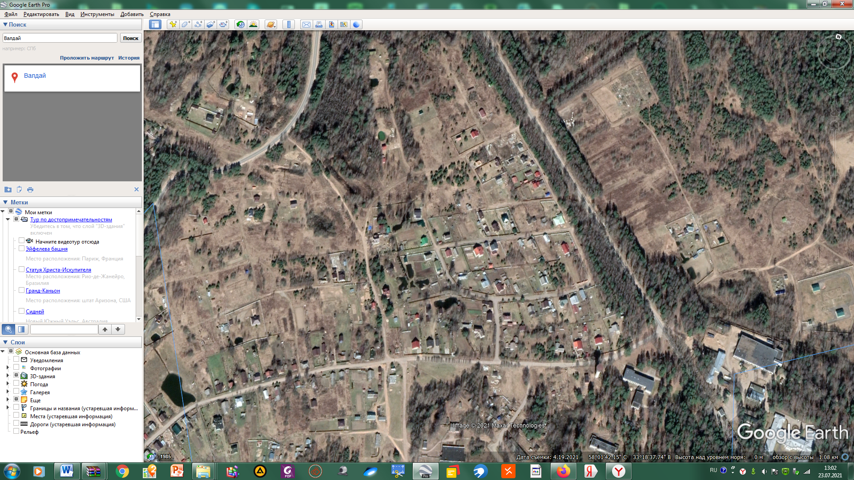
Долгие Бороды
Участок проезжей части ул. Придорожная подлежащая кап. ремонту
Участок ул. Придорожная подлежащая капитальному ремонту
ширина = 3,9 – 5,9 м
длина = 302,0 + 27,0 = 309,0м
площадь = 2398,8 м2

Улица Надежды
Улица Светлая

